

责任编辑：

电 话：86-010-58303547

传 真：86-010-58303388

编辑邮箱：tainbk@chinaccm.com

地址：北京市朝阳区高碑店盛世龙源12号楼（邮编：100022）

# 2019.08.21

# 苯酚周报

**苯酚市场周报目录**

一、苯酚周报 3

1、苯酚国际市场 3

2、苯酚国内市场 4

2.1、本周苯酚生产厂家出厂价格 4

2.2、本周苯酚区域价格 4

2.3、高桥石化苯酚价格走势图 4

2.4、苯酚华东市场价格走势图 4

3、苯酚行情分析及后市展望 4

二、丙酮周报 3

1、丙酮国际市场 3

2、丙酮国内市场 4

2.1、本周丙酮生产厂家出厂价格 4

2.2、本周丙酮区域价格 4

2.3、高桥石化丙酮价格走势图 4

2.4、丙酮华东市场价格走势图 4

3、丙酮行情分析及后市展望 4

# 1、苯酚国际市场

|  |  |  |  |  |  |  |  |
| --- | --- | --- | --- | --- | --- | --- | --- |
| **日期** | **产品名称** | **国家/地区** | **价格类型** | **最低价** | **最高价** | **均价涨跌** | **价格单位** |
| 2020-08-18 | 苯酚 | 东南亚 | CFR | 709 | 711 | 0 | 美元/吨 |
| 2020-08-18 | 苯酚 | 中国 | CFR | 604 | 606 | 0 | 美元/吨 |
| 2020-08-18 | 苯酚 | 美国东海岸 | 美国东海岸出罐 | 0 | 0 | 0 | 美元/吨 |
| 2020-08-18 | 苯酚 | 美湾 | FOB | 541 | 551 | 0 | 美元/吨 |
| 2020-08-18 | 苯酚 | 西北欧 | FD | 677.75 | 678.25 | -11 | 美元/吨 |
| 2020-08-18 | 苯酚 | 鹿特丹 | FOB | 688.7 | 689.25 | -4.03 | 美元/吨 |

## 

## 苯酚国内市场

### 2.1、本周苯酚生产厂家出厂价格

|  |  |  |  |  |  |  |
| --- | --- | --- | --- | --- | --- | --- |
| **产品名称** | 生产厂家 | 天津石化 | 燕山石化 | 蓝星哈尔滨 | 高桥石化 | 吉林石化 |
| 苯酚 | 2020/8/17 | 5500 | 5500 | 5500 | 5500 | 5500 |
| 苯酚 | 2020/8/18 | 5500 | 5500 | 5500 | 5500 | 5500 |
| 苯酚 | 2020/8/19 | 5500 | 5500 | 5500 | 5500 | 5500 |
| 苯酚 | 2020/8/20 | 5500 | 5500 | 5500 | 5500 | 5500 |
| 苯酚 | 2020/8/21 | 5500 | 5500 | 5500 | 5500 | 5500 |

### 

### 2.2、本周苯酚区域价格

|  |  |  |  |  |
| --- | --- | --- | --- | --- |
| **产品** | **日期** | **华东地区** | **华北地区** | **华南地区** |
| 苯酚 | 2020/8/17 | 5400-5450 | 5500-5550 | 5500-5600 |
| 苯酚 | 2020/8/18 | 5400-5450 | 5500-5550 | 5500-5600 |
| 苯酚 | 2020/8/19 | 5500-5500 | 5550-5600 | 5550-5650 |
| 苯酚 | 2020/8/20 | 5600-5650 | 5600-5650 | 5600-5650 |
| 苯酚 | 2020/8/21 | 5600-5650 | 5600-5650 | 5600-5650 |
| 较上周涨跌 | | ↓200/200 | ↓100/100 | ↓75/75 |

### 2.3、华东苯酚价格走势图

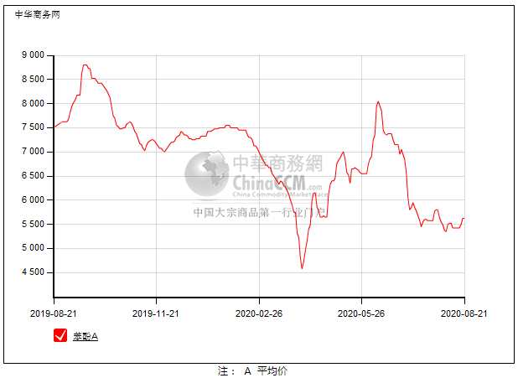

### 2.4、高桥石化苯酚价格走势图

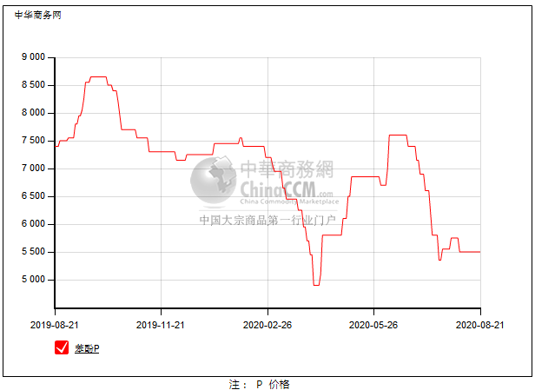

## 

## 苯酚行情分析及后市展望

**本周，国内苯酚市场稳中有涨，初期场内氛围表现安静，下游企业刚需跟进，中后期由于成本压力下，加之供应端压力不大，持货商情绪挺涨，报盘坚挺上行，终端企业无实质性囤货需求，谨慎询盘交易，实单成交不足。华东地区市场价格参考在5600-5650元/吨，华南地区市场价格参考在5600-5700元/吨，华北地区市场价格参考在5600-5650元/吨。**

**重点市场行情分述：**

**华东苯酚市场持续高位，进口库存下降，工厂合约出货，库存不多，下游行业受淡季影响刚需采购，截止本周末，当地主流参考价格5600-5650元/吨附近。市场重心上行。**

**华南地区苯酚市场开盘挺价，主要装置正常运行，合约供应平稳，但下游需求少量跟进，交投一般，截止本周末，当地主流参考价格5600-5700元/吨。低价不报。**

**燕山周边地区苯酚市场震荡运行，石化厂家装置稳定，工厂合约出货，下游需求有限，交投僵持，截止本周末，当地主流参考价格5600-5650元/吨附近。厂商挂牌价稳定。**

**后市预测：短线苯酚或小幅震荡整理运行。**

# 二、丙酮周报

## 1、丙酮国际市场

|  |  |  |  |  |  |  |  |
| --- | --- | --- | --- | --- | --- | --- | --- |
| **日期** | **产品名称** | **国家/地区** | **价格类型** | **最低价** | **最高价** | **均价涨跌** | **价格单位** |
| **2020/8/18** | **丙酮** | **东南亚** | **CFR** | **799** | **801** | ****100**** | 美元/吨 |
| **2020/8/18** | **丙酮** | **中国** | **CFR** | **749** | **751** | ****100**** | 美元/吨 |
| **2020/8/18** | **丙酮** | **美湾** | **FOB** | **1031** | **1041** | ****0**** | 美元/吨 |
| **2020/8/18** | **丙酮** | **西北欧** | **FD** | **1199.75** | **1200.25** | ****0**** | 美元/吨 |
| **2020/8/18** | **丙酮** | **鹿特丹** | **FOB** | **1311.75** | **1312.25** | ****17**** | 美元/吨 |

## 2、丙酮国内市场

### 2.1、本周丙酮生产厂家出厂价

|  |  |  |  |  |  |  |
| --- | --- | --- | --- | --- | --- | --- |
| **产品名称** | **生产厂家** | **燕山石化** | **蓝星哈尔滨** | **高桥石化** | **吉林石化** | **天津石化** |
| 丙酮 | 2020/8/17 | 5500 | 5800 | 5400 | - | 5500 |
| 丙酮 | 2020/8/18 | 5700 | 6000 | 5800 | - | 5700 |
| 丙酮 | 2020/8/19 | 5700 | 6000 | 5800 | - | 5700 |
| 丙酮 | 2020/8/20 | 5700 | 6000 | 5800 | - | 5700 |
| 丙酮 | 2020/8/21 | 5700 | 6000 | 5800 | - | 5700 |

### 2.2、本周丙酮区域价格

|  |  |  |  |  |
| --- | --- | --- | --- | --- |
| **产品** | **日期** | **华东地区** | **华北地区** | **华南地区** |
| 丙酮 | 8月17日 | 5750-5800 | 5500-5550 | 5900-5950 |
| 丙酮 | 8月18日 | 6000-6100 | 5700-5750 | 6300-6400 |
| 丙酮 | 8月19日 | 6050-6100 | 5700-5750 | 6300-6400 |
| 丙酮 | 8月20日 | 6300-6350 | 5700-5750 | 6350-6450 |
| 丙酮 | 8月21日 | 6300-6350 | 5700-5750 | 6350-6450 |
| 较上周涨跌 | | ↓550/550 | ↓200/200 | ↓425/425 |

### 2.3、华东丙酮价格走势图

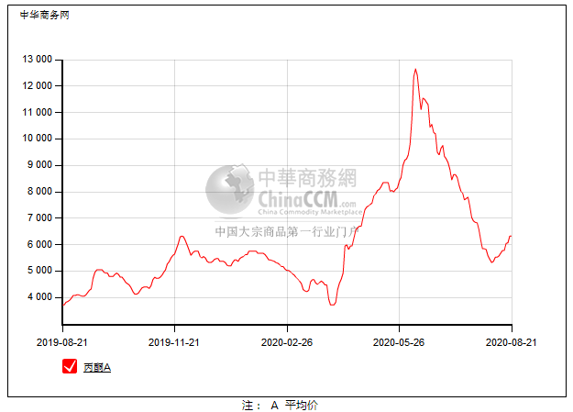

### 2.4、高桥石化丙酮市场价格走势图

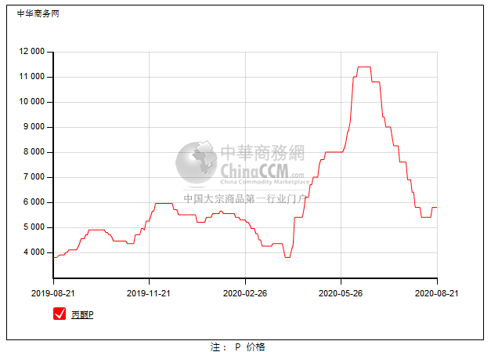

## 丙酮行情分析及后市展望

**本周，国内丙酮市场持续高位，收盘持续拉涨，工厂正常出货，市场炒涨心态明显，低价鲜闻。且浙江石化装置开车推迟至9月，港口库存不多，国内市场重心拉涨，场内交投氛围向好，故市场需求预期升高，业者心态稳健。华东地区参考价格6550元/吨，华南地区参考价格6400元/吨，华北地区参多考价格5700-5750元/吨。**

**重点市场行情分述：**

**华东丙酮市场重心上行，商家多有挺价心理，工厂报盘稳定，且工厂合约出货，进口到港不多，场内低价难寻，下游观望氛围明显，交投意向不高。截止本周末，当地主流参考价格在6550元/吨。**

**华南地区丙酮市场高位运行，市场推涨气氛浓厚，业者心态向好。下游维持刚需跟进，出货压力不大。截止本周末，当地主流参考价格在6400元/吨。**

**燕山周边丙酮市场报盘偏强，中石化挂牌价上调，贸易商指导价多随工厂，下游询盘热情不高，截止本周末，当地主流参考价格在5700-5750元/吨附近。交投略显僵持。**

**后市预测：短线丙酮或将存在回落风险。**